Viernes
02
de diciembre

Primero de Primaria
Educación Socioemocional

Pasito a pasito

Aprendizaje esperado: identifica acciones que quiere o necesita realizar para alcanzar un objetivo específico.

Énfasis: identifica acciones que quiere o necesita realizar para alcanzar un objetivo específico.

¿Qué vamos a aprender?

Identificarás acciones que quieres o necesitas realizar para alcanzar un objetivo específico.

¿Sabes lo que son las metas?, así es, como en las carreras. Es un punto al que quieres llegar o alguna cosa que quieres lograr. El día de hoy, conocerás qué cosas tienes que hacer para alcanzar tus metas.

¿Qué hacemos?

Cuando alguien quiere lograr algo, debe de practicar muchísimo y realizar varias cosas para lograrlo, por ejemplo, Isabel comparte que ella tiene un dibujo de unos corredores en la pared de su cuarto, para acordarse todos los días que tiene que entrenar para correr un maratón.
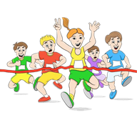

Un maratón es una carrera, como las carreritas que juegas con tus amigas y amigos en la escuela, pero mucho más larga.

Ella podría correr y correr por más de dos horas, es decir, el tiempo que te toma a ti ver dos películas, por eso es que necesita entrenar mucho.

Para correr un maratón, hay que estar en forma, así que todos los días debe ejercitarse.

Observa el caso de un niño nadador, que cuenta cómo es su entrenamiento.

DTX Natación con Iñaki.
https://youtu.be/p0sMJ4ehXSU

No puedes entrenar fuerte de un día a otro, tienes que empezar poco a poco, como Iñaki, que ha ido aprendiendo cada vez cosas nuevas y entonces, cada vez, puede nadar más rápido, además él tiene un entrenador que lo cuida, porque si lo haces muy rápido o fuerte además de cansarte, puedes lastimarte.

Tienes que hacer un plan de alimentación, determinar el tiempo de entrenamiento, tiempo de descanso, visita al doctor, son muchas cosas, pero no por eso te darás por vencida o por vencido. Casi todo lo que haces, al principio cuesta trabajo.

Como, por ejemplo, leer quizá se te dificulte y sientas enojo, frustración, pero practicando todos los días, con el apoyo de tus papás, del maestro o maestra, vas a lograr leer muy bien, igual y terminas siendo escritor o escritora.

En tu camino a la meta, o sea, a lo que quieres lograr, siempre puedes encontrar cosas que te estorban, a eso se le llama obstáculo y muchas veces, esos obstáculos son emociones que te hacen dudar de ti, como en el caso del escritor, que le da miedo la hoja en blanco porque es algo desconocido, que no sabe hasta dónde va a llegar y su miedo es tanto, que a veces no puede ni empezar a escribir.

Quizá una forma de vencer esos obstáculos sea pensando que la meta está lejos todavía, pero es algo muy importante para ti, ¡Como un maratón!

Isabel comenta que ya tiene más resistencia, desde que empezó a entrenar ha logrado dar 7 vueltas en el parque de su casa y antes no podía dar ni una. Ha dejado de comer golosinas y ahora le encanta comer ensaladas de verduras y frutas. Ha dejado la comida chatarra y ahora busca alimentos ricos en proteínas como el pescado, se siente feliz y orgullosa por eso, aunque también hay cosas que le han salido mal, por ejemplo, un día que se tropezó corriendo, se cayó y le tomó dos semanas recuperarse, lo que hacía que se sintiera muy triste y desesperada.

Poco a poco fue avanzado, y por eso ha tenido logros que la llevarán a lograr su meta final.

Para llegar a donde quieres, puedes tener dificultades y equivocarte varias veces, pero no olvides que los errores te ayudan a aprender. Siempre que aprendes algo nuevo y difícil vas a tener errores, tienes que hacer una pausa y revisar lo que hiciste bien y lo que no estuvo tan bien, lo que te ayudara a conocerte mejor y mejorar en esas cosas de ti mismo, que no te gustan tanto.

Isabel cuenta:

A veces pienso que no puedo, otros días siento que lo estoy logrando, por lo que debo de tener siempre en mente mi meta y en los pasos que debo hacer para lograrla y mantener la calma, la seguridad en mí misma y en quienes me apoyan. Hasta te puedo decir las cosas que siento en cada momento: Cuando pienso que sí puedo, siento alegría, entusiasmo, esperanza, en cambio, cuando pienso que no podré, siento tristeza, enojo, angustia.

Recuerda que otra sesión aprendiste que hay emociones que te hacen sentir bien, y otras que te hacen sentir mal, además de que es muy importante expresar lo que sientes, porque así es más sencillo para otras personas ayudarte, ya sea tu familia, amigos o profesores.

Las metas pueden ser muy diferentes, como aprender a andar en bicicleta, o destacar en algún deporte, pero también pueden ser de actitudes, por ejemplo, puedes ponerte de meta no pelear tanto con alguien en específico, o tratar de llegar a acuerdos en vez de discutir.

En sesiones anteriores también descubriste los pasos a seguir para resolver un desacuerdo o conflicto, ¿Te acuerdas de que la semana pasada conociste esos pasos a seguir para resolver un desacuerdo o conflicto? esos pueden ser pasos a seguir para cumplir la meta de no pelear.

Alcanzar una meta es como subir una escalera alta, no puedes llegar arriba si no vas escalón por escalón. Puedes dibujar una escalera arriba escribes “Meta” y lo que quieres lograr.

En cada escalón, escribe qué pasos debes seguir cuando hay un conflicto o desacuerdo.

Lo aprendiste la semana pasada, aquí te va un recordatorio.

- Estar en calma.
- Pienso lo que siento.
- Digo lo que siento con respeto y claridad.
- Escucho lo que la otra persona siente.
- Buscamos un acuerdo.

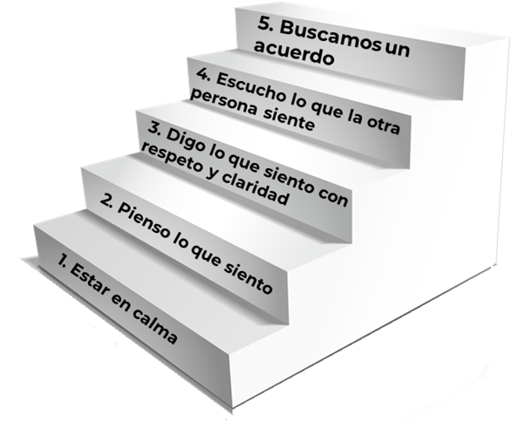

Realiza una escalera de cosas que quieras lograr y piensa muy bien, cuáles son los escalones que te ayudarán a llegar hasta arriba.

Seguramente no te va a salir a la primera, pero debes seguir intentando, acuérdate que lo más importante es practicar.

¡Buen trabajo!

Gracias por tu esfuerzo.

